Zajęcia 4 - „Poziom logiczny i fizyczny systemu plików – przeszukiwanie i kontrola zasobów”.
Sprawozdanie 3.
Wykonał(-a): Michał Broda
Grupa (ISI/IO, nr) : 2

4. Przygotować: Podsystem plików – przeszukiwanie i kontrola zasobów.
Na zajęciach: Podsystem plików – przeszukiwanie i kontrola zasobów, jak system wyszukuje zasób na poziomie fizycznym w oparciu o ścieżkę dostępu przypomnienie. Mechanizm montowania plików w oparciu o fstab.
Ćwiczenia: zarządzanie zasobami użytkownika w ramach SO Linux, MC, przeszukiwanie zasobów - polecenie find, strumienie WE, WY, WY błędów, łączenie poleceń (potoki poleceń). Plik fstab. Operacje na pliku z poziomu funkcji systemowych – przykład – program w jęz. C.
Sprawozdanie 3.

Sprawozdanie.

ZADANIA ĆWICZENIOWE
1) Utworzyć w katalogu domowym podkatalog <nazwisko>-ISI2-Zaj.3, utworzyć podkatalog Rezultaty. W tym katalogu utworzyć podkatalogi Dane i Komentarze. Do pliku Zalogowani w katalogu Rezultaty zapisać – kto w tej chwili jest zalogowany na serwerze, dopisać komentarz „Razem zalogowanych jest:” oraz ilu użytkowników jest zalogowanych, dopisać też komentarz „Moje dane logowania:” i dopisać te dane.
Proszę pokazać – za pomocą stosownych poleceń – strukturę utworzonych katalogów z plikami oraz zawartość pliku Zalogowani – zrzuty zawartości okienka aplikacji putty.
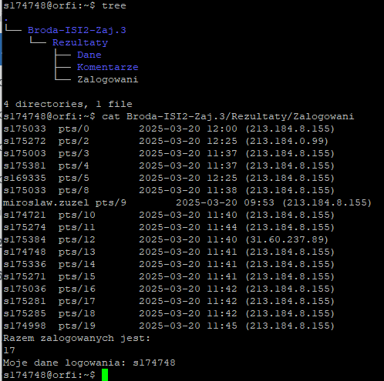
2) Proszę do pliku Dane-o-zasobach w katalogu Rezultaty zapisać komunikat „Pliki w katalogu Rezultaty – stan na 20.03.25.”, dopisać nazwy plików i katalogów z katalogu Rezultaty. Dopisać komentarz „Pliki i katalogi łącznie:” oraz ich ilość. Nadać plikowi prawa dostępu: rw,rx,r.
Potem do pliku dopisać komentarz „drzewo domowego:” i dopisać strukturę katalogu domowego – bez plików.
Proszę pokazać – za pomocą stosownego polecenia zawartość pliku Inf-o-zasobach – zrzut
zawartości okienka aplikacji putty.
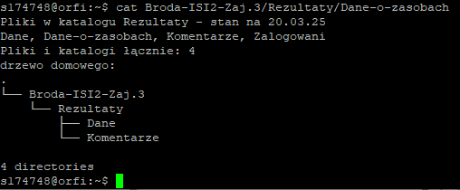
3) Za pomocą stosownych zapisów proszę uruchomić zestawy poleceń:
- echo $HOME, tree-s, who, pwd-apt – z przekierowaniem obu strumieni WY do pliku RAZEM w katalogu Rezultaty;
- cat-pwd, date, echo ala – z przekierowaniem strumienia WY do pliku DaneWY, WY błędów do pliku Uwagi – pliki w katalogu Rezultaty.
Proszę pokazać – wyniki działania – zrzuty zawartości okienka aplikacji putty.
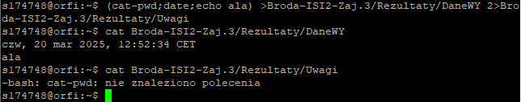
4) Wykorzystując łączenie poleceń:
– policzyć ile plików o nazwie zaczynającej się na jedną z liter B-L,p-t,z o nazwach nie mniej niż 3-znakowych jest w katalogu Rezultaty;
- policzyć ile znaków razem zawierają pliki w katalogu Rezultaty o nazwach zaczynających się na jedną z liter C-P,w.
Proszę pokazać – wyniki działania – zrzuty zawartości okienka aplikacji putty.
5) Proszę - wykorzystując polecenie find - wykonać zadania z tabeli Tabela 1.
Wyniki proszę zapisać do pliku FIND-efekty w katalogu Rezultaty, polecenia wkleić do sprawozdania.

Wybór wariantu: (((<dzień urodzin> +4)*4) mod 3 )+1.
Tabela 1
Polecenie – proszę: | war.1 | war.2 | war.3
wyszukać pliki zwykłe, do których był dostęp w ciągu ostatnich minut w katalogu domowym |  |  | *
wyszukać pliki zwykłe, do których był dostęp przynajmniej 20 minut temu w katalogu domowym oraz jego podkatalogach do poziomu podpodkatalogów |  | *
wyszukać pliki, które były zmieniane w ciągu ostatnich 3 dni w katalogu domowym oraz jego podkatalogach do poziomu podpodkatalogów | *
wyszukać pliki zwykłe, zawartość których była zmieniana w ciągu ostatnich 25 minut w katalogu domowym oraz jego podkatalogach do poziomu podpodkatalogów |  | *
wyszukać pliki typu katalog, których nazwa zaczyna się na „D” w katalogu domowym oraz jego podkatalogach do poziomu podpodkatalogów | *
wyszukać pliki zwykłe z prawami dostępu rw,rx,r w katalogu domowym oraz jego podkatalogach do poziomu podkatalogów, proszę policzyć – ile ich jest |  | * | *
wyszukać pliki typu urządzenie blokowe w katalogu /dev oraz jego podkatalogach do poziomu podkatalogów |  |  | *
wyszukać pliki typu dowiązanie w /dev oraz jego podkatalogach do poziomu podpodpodkatalogów |  | *
wyszukać pliki zwykłe z prawami dostępu rw dla właściciela, które były modyfikowane w ciągu ostatnich 30 minut, w katalogu domowym oraz jego podkatalogach do poziomu podpodpodkatalogów | *
wyszukać pliki zwykłe, których nazwa zaczyna się na „A” i zawiera przynajmniej 5 znaków w katalogu domowym oraz jego podkatalogach do poziomu podkatalogów |  |  | *
policzyć – ile jest plików do obsługi urządzeń znakowych w katalogu /dev | *
policzyć – ile jest podkatalogów do poziomu podpod- w katalogu domowym |  | *
wyszukać pliki typu dowiązanie w katalogu /dev oraz jego podkatalogach do poziomu podkatalogów oraz pokazać inf. o nich – rozmiar, prawa dostępu, itd. | *
wyszukać pliki zwykłe z prawami dostępu rw,r,r w katalogu domowym oraz jego podkatalogach do poziomu podpodpodkatalogów |  |  | *
wyszukać pliki zwykłe w katalogu domowym oraz jego podkatalogach do poziomu podpodkatalogów oraz wyświetlić ich zawartość |  | *
wyszukać nazwy wszystkich podkatalogów od poziomu 2 do 3 w katalogu /run, inf. o katalogach z brakiem dostępu zapisać do pliku Komentarze w katalogu Rezultaty | *
policzyć ile znaków razem zawierają pliki zwykłe w katalogu Rezultaty o nazwach zaczynających się na jedną z liter D-E,G-J,m |  | *
policzyć – ile jest w podkatalogach do poziomu 3 w katalogu domowym plików niepustych modyfikowanych nie wcześniej niż 30 minut temu |  |  | *
policzyć – ile jest w podkatalogach do poziomu 2 w katalogu domowym plików zwykłych o rozmiarze mniejszym niż 20KB |  |  | *
wyszukać pliki typu s w katalogu głównym w katalogach do poziomu podpodkatalogów i wyświetlić inf. o nich – m. in typ pliku, inf. o braku praw dostępu skierować do urządzenia pustego | *

6) Uruchomić program Midnight Commander. Za jego pomocą:
- utworzyć w katalogu domowym podkatalog: <imie>-ISI2-20.03
- skopiować do niego wszystkie pliki z katalogu Rezultaty
- ustawić w prawym oknie strukturę katalogu (drzewo).
- usunąć pliki na literę D z katalogu <imie>-ISI2-20.03.
Proszę pokazać – wyniki działania – zrzuty zawartości okienka aplikacji putty.

